20. Интегральные схемы со структурами последовательностного типа
Последовательностная схема представляет собой автомат для выполнения логических операций, обладающий способностью запоминания отдельных состояний переменных. В отличие от схем комбинационного типа выходные переменные у_{j} зависят не только от входных переменных, но и от текущего состояния S_{я} устройства. Это состояние описывается вектором Z = (z,,z₂, ...,z_{n}) значение которого запоминается с помощью и триггеров на длительность такта. Структурная схема последоватсльносгного устройства приведена на рис. 20.1.
Новое состояние автомата S(T_{k+1}) определяется, с одной стороны, предшествующим состоянием S(T_{k}) и, с другой стороны, значениями входных переменных хi. Последовательность состояний может быть представлена с помощью вектора входных состояний X. Можно провести сопоставление с комбинационной схемой: если на ее входы подать предшествующий вектор состояний Z(T_{k}), то на выходе появится новый вектор состояний Z(T_{k+1}). Соответствующее состояние системы должно сохраняться до следующего тактового импульса. Вектор состояний Z(T_{k+1}) при этом может быть передан на выходы триггеров лишь при подаче следующею тактового импульса. Отсюда ясно, что нужно использовать триггеры, срабатывающие по фронту.
Существует несколько основных разновидностей последователъностных схем. В одних схемах, например, используются непосредственно переменные состоянии. Примером другой разновидности схем являются цепи с одинаковой последовательностью состояний. При этом входные логические сигналы отсутствуют. Оба этих упрощения свойственны счетчикам. Следовательно, последние являются простейшими последовательностными схемами.
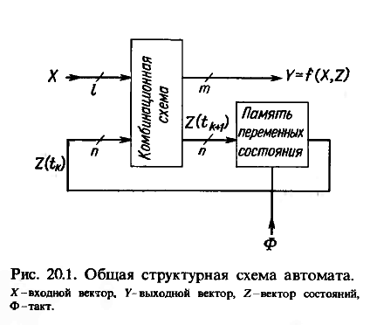

20.7. СИСТЕМАТИЧЕСКИЙ СИНТЕЗ ПОСЛЕДОВАТЕЛЬНОСГНЫХ СХЕМ

20.7.1. ДИАГРАММА СОСТОЯНИЙ
Для того чтобы можно было систематически синтезировать последователь-ностные схемы (автоматы), необходимо сформулировать задачу. Для этого можно воспользоваться диаграммами состояний, пример которых приведен на рис. 2037.

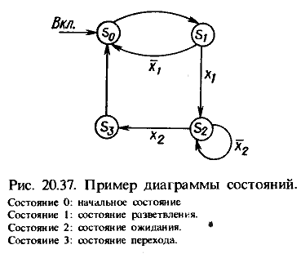
Каждое состояние S_{z} системы представлено окружностью. Индекс Z обозначает вектор состояний и представляется с помощью переменной состояния z_{x}. При этом целесообразно использовать двоичный код.
Переход из одного состояния в другое
показан стрелкой. Обозначение стрелки показывает, при каком условии должен осуществиться переход. Например, на рис. 20.37 за состоянием S(Tk) = S1, следует состояние S(Tk+1) = S2, если х1 = 1. При х1 = 0, напротив, S(Tk+1) = S0. Стрелка, у которой отсутствует переменная, обозначает безусловный переход.
Для синхронных последовательностных схем нужно принять во внимание дополнительное условие, что переход совершается не в тот момент, когда выполняются условия перехода, а лишь при поступлении ближайшего управляющего фронта тактового импульса. Поскольку это ограничение действительно для всех переходов в системе, оно, как правило, не вносит никаких дополнительных изменений в диаграмму состояний. Ниже мы ограничимся рассмотрением синхронных последователь-ностных схем, так как их синтез проще.
Если автомат находится в состоянии Sz, и нет условий, вызывающих выход из этого состояния, состояние Sz сохраняется. Эта ситуация в необходимых случаях отображается линией со стрелкой, входящей в ту же вершину графа, из которой она исходит. На рис. 20.37 в качестве примера показан такой переход для состояния S2.
После включения напряжения питания последовательностное устройство переходит в определенное начальное состояние. Это обозначается стрелкой «вкл.». Установка в начальное состояние «1» или «0» производится за короткое время с помощью специальных логических схем.
Функционирование последовательностной схемы может быть представлено не только диаграммой состояний, но и с помощью последовательной диаграммы переходов, пример которой показан на рис. 20.38. Такое представление применяется при синтезе последовательностных схем с помощью микрокомпьютеров. Этот вопрос будет рассмотрен в следующей главе.

Общая структурная схема автомата была приведена на рис. 20.1. Для запоминания состояний автомата требуется память в виде срабатывающих по фронту триггеров. Необходимые комбинационные схемы можно реализовать на логических схемах или с помощью ПЗУ.

20.7.2. ПРИМЕР СИНТЕЗА ПЕРЕКЛЮЧАЕМОГО СЧЕТЧИКА
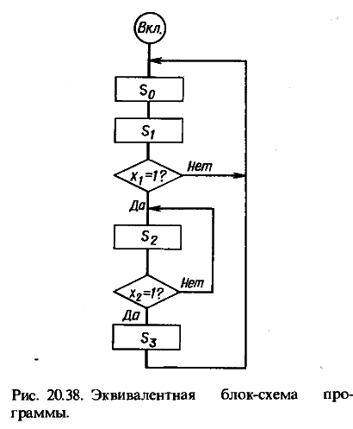
В качестве примера рассмотрим счетчик, цикл счета которого составляет 0, 1, 2, 3 или 0, 1, 2 в зависимости от управляющего входа х (0 или 1), Соответствующая диаграмма состояний приведена на рис. 20.39. Так как система может находиться в четырех состояниях, необходимы два триггера для запоминания вектора состояний Z с переменными z₀ и я1. Поскольку состояние счетчика можно определить непосредственно с помощью этих переменных, то они служат одновременно и выходными переменными. Кроме того, необходимо еще формировать сигнал переноса y в случае, когда x = 1 состояние счетчика Z = 3 или когда х = 0, a Z = 2. Таким образом, получаем схему, представленную на рис 20.40, с таблицей истинности 20.6. В левой части таблицы приведены все комбинации значений, которые могут принимать входная переменная и переменные состояний. Из диаграммы состояний на рис 20.39 можно определить соответствие между комбинациями и следующими состояниями системы, которые представлены в правой части табл. 20.6.

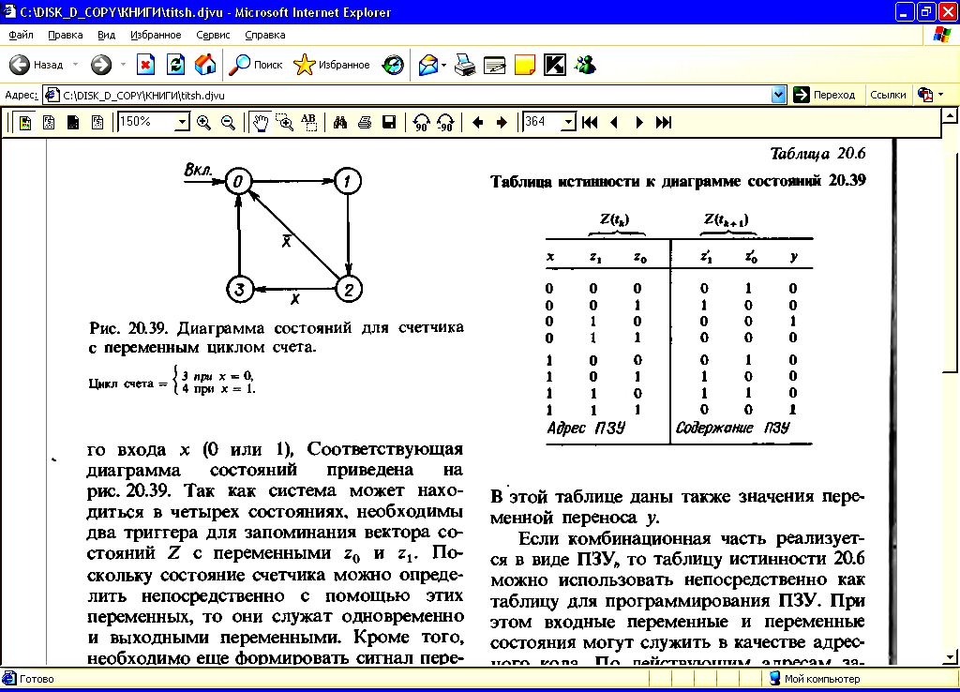
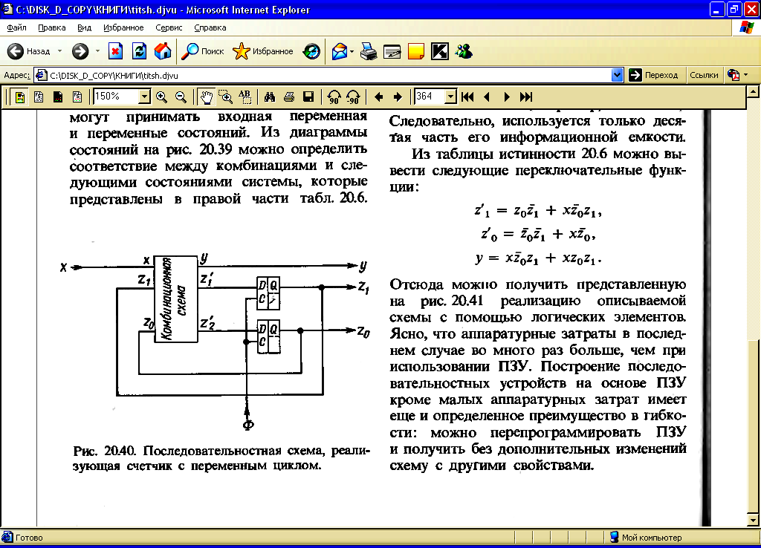

В этой таблице даны также значения переменной переноса y.
Если комбинационная часть реализуется в виде ПЗУВ то таблицу истинности 20.6 можно использовать непосредственно как таблицу для программирования ПЗУ. При этом входные переменные и переменные состояния могут служить в качестве адресного кода. По действующим адресам записываются новое значение Z' вектора состояния Z и выходной переменной у. Для реализации рассматриваемого счетчика необходимо, следовательно, ПЗУ емкостью 8 слов по 3 бит. Наименьшее ППЗУ имеет емкость 32 х 8 бит (например, SN 74S288). Следовательно, используется только десятая часть его информационной емкости.
Из таблицы истинности 20.6 можно вывести следующие переключательные функции:
Отсюда можно получить представленную на рис. 20.41 реализацию описываемой схемы с помощью логических элементов. zo Ясно, что аппаратурные затраты в последнем случае во много раз больше, чем при использовании ПЗУ. Построение последо-вательностных устройств на основе ПЗУ кроме малых аппаратурных затрат имеет еще и определенное преимущество в гибкости: можно перепрограммировать ПЗУ и получить без дополнительных изменений схему с другими свойствами.

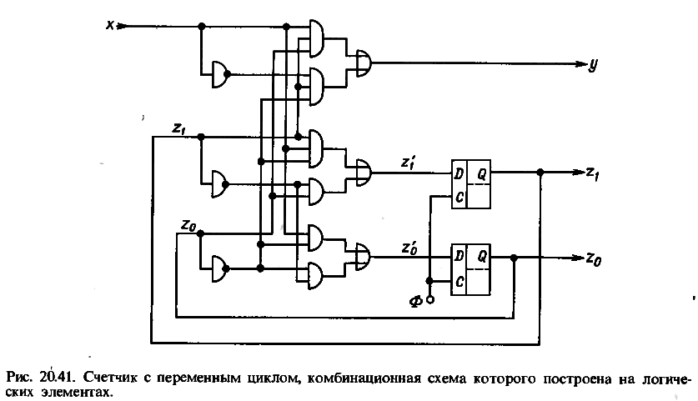
Реализация последовательностных схем на вентилях может быть рекомендована лишь в особых случаях, например для стандартных счетчикоа
Однако и при разработке сложных последовательностных схем на основе ПЗУ очень быстро наталкиваются на ограничение, связанное с чрезмерным возрастанием необходимой информационной емкости памяти. Поэтому в следующем разделе будут описаны некоторые специальные способы, с помощью которых значительно облегчается решение этой проблемы.

20.7.3. СОКРАЩЕНИЕ ЕМКОСТИ ПАМЯТИ
Как видно из основной схемы на рис. 20.1, в последовательностную схему включена комбинационная схема с n + l входами и n + m выходами. Здесь n-число переменных состояния, l-число входных переменных, х и m-число выходных переменных у. При реализации комбинационной схемы с помощью ПЗУ получается следующая емкость памяти:
2^{(n+l)} слов но (n + m) бит = (n +m)2^{n+l} бит.
При этом существует возможность поставить в соответствие каждой комбинации переменных состояния и входных переменных определенный выходной вектор Y. На практике, однако, значения большинства выходных переменных полностью определяются переменными состояния и лишь некоторые зависят от части входных переменных.
На этом основании предлагается разделить ПЗУ на две части, как на рис. 20.42
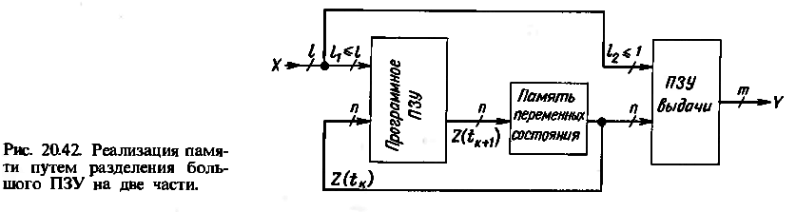

Первая часть это программное ПЗУ. Оно содержит лишь последовательность состояний системы. Выходные состояния образуются в «ПЗУ выдачи» из переменных состояния и некоторых входных переменных. Поэтому l₂, как правило, мало по сравнению с l. Возможны также случаи, когда входные переменные оказывают влияние только на декодирование выходных кодов, а не на последовательность состояний. Такие входные переменные при разделении ПЗУ в соответствии с рис. 20.42 могут быть соединены непосредственно лишь с «ПЗУ выдачи». Поэтому может быть также l1 < l.
Так как оба ПЗУ соединяются только с теми входными переменными, которые необходимы для осуществления операции или, вернее, управления выводом данных, то получается значительное уменьшение требуемой емкости памяти. Наименее благоприятный случай-это когда для обоих ПЗУ требуются все l входных переменных. Тогда необходимая суммарная информационная емкость памяти обоих ПЗУ равна емкости одного ПЗУ на структурной схеме рис 20.1.
Следовательно, экономия в информационной емкости памяти не достигается. Однако в этом случае в соответствии с рис. 20.42 разделение на два ПЗУ выгодно: при этом система легче может удовлетворять различным требованиям. Существует множество случаев, когда последовательности состояний идентичны и различаются только команды выдачи. Тогда заменяется только «ПЗУ выдачи», а «программное ПЗУ» остается неизменным.

Входной мультиплексор
На практике для сокращения емкости памяти можно использовать еще другую особенность последовательностных схем: часто число входных переменных l существенно превышает число переменных в адресе ПЗУ. С другой стороны, декодируется только относительно малая часть из возможных комбинаций 2^{l}. Поэтому все входные переменные, а выделять в каждом состоянии с помощью мультиплексора лишь нужные переменные. Этот способ иллюстрируется блок-схемой (рис. 20.43).
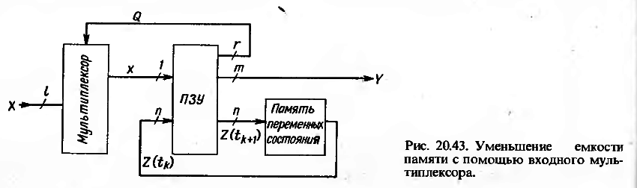
Кроме переменных состояния к выходам ПЗУ подключаются еще только выходные сигналы х мультиплексора. Управление мультиплексором осуществляется с помощью двоичного числа Q, образуемого на нескольких дополнительных выходах ПЗУ. Выбранные для этого входные переменные обозначаются через xq.
Если при изменении состояния должно быть опрошено несколько переменных, то необходимо производить перебор всех переменных последовательно, так как может быть выбрана только одна переменная, Для этого разбивают данное состояние на несколько подсостояний, для которых выбирается лишь одна переменная. В результате большое число состояний системы может быть представлено с помощью нескольких дополнительных переменных состояния. Дополнительные аппаратурные затраты все же малы по сравнению с экономией памяти, получаемой при мультиплексированном опросе входных переменных.
Проиллюстрируем это на типичном примере. Пусть необходимо спроектировать последовательностное устройство, диаграмма состояний которого приведена на рис. 20.44.
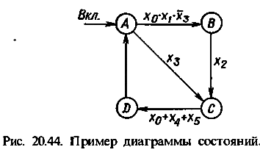
Оно имеет четыре состояния и шесть входных переменных. Для реализации в соответствии с основной блок-схемой на рис. 20.1 необходимо ПЗУ с 8 входами. Его информационная емкость составляет 2⁸-256 слов. Предположим, что необходимы две выходные переменные. Принимая во внимание обе переменные состояния, получаем, что длина слова составляет 4 бит, а общая информационная емкость памяти равна 1024 бит.
Теперь рассмотрим реализацию с помощью входного мультиплексора. Прежде всего разобьем состояния А и С на три подсостояния, для которых опрашивается только одна из обозначенных на рис. 20.44
входных переменных. В результате получаем модифицированную диаграмму состояний, представленную на рис 20.45, из которой следует, что теперь имеется уже восемь состояний, которые обозначим как S_{o} — S₇. Как легко проверить, переход из макросостояния А в макросостояние В происходит тогда, когда х3 = 0, х0 = 1 и х1 = 1, в соответствии с первоначальной диаграммой состояний на рис 20.45.
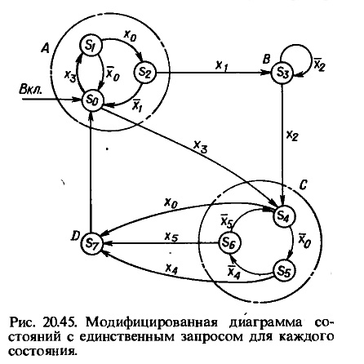

Для представления восьми состояний требуются три переменные состояния ПЗУ, согласно рис 20.43, должно иметь кроме трех выходов для управления 8-входовым мультиплексором еще и два у - входа. Отсюда определяем необходимую длину слова - 8 бит. Кроме трех переменных состояний адресной переменной является также выходной сигнал мультиплексора. Отсюда находим требуемую информационную емкость памяти: 2⁴ слов по 8 бит = 128 бит.
Это составляет лишь примерно десятую часть по сравнению с емкостью памяти, необходимой при стандартной реализации. Составление таблицы истинности не представляет труда. Из диаграммы состояний на рис 20.45 непосредственно получается таблица состояний 20.7. Она показывает, какой вектор состояний Z(Tk+1) следует за вектором Z(Tk) в зависимости от того, какое значение (1 или 0) принимает х. Двоичное число Q при этом относится к выбранному в состоянии S_{Z(Tk)} квалификатору xq. Если теперь представить в двоичной форме числа Z(Tk), Z(Tk+1) и Q, то получим непосредственно таблицу программирования 20.8. В графу «Содержимое» внесены только шесть требуемых для управления разрядов. Дополнительные разряды для выдачи данных могут быть добавлены по желанию.

Таблица 20.7 – Таблица состояний Таблица 20.8 – Таблица программирования
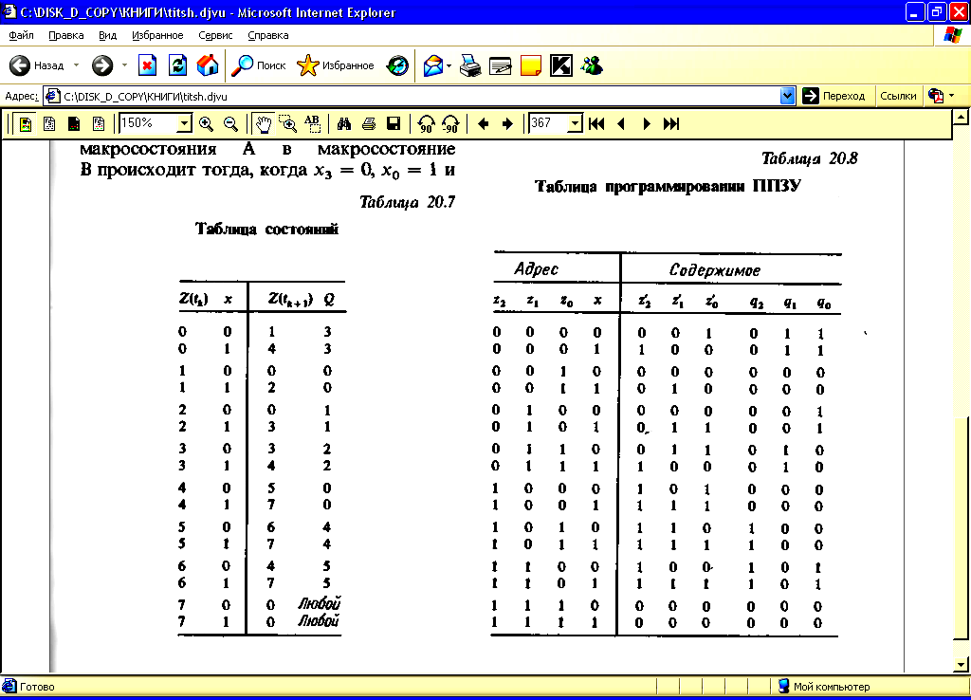

21. Микро-ЭВМ
В предыдущей главе было показано, что с помощью ПЗУ можно построить цифровые схемы последовательностного типа, которые несложно модифицировал, путем изменения содержимого ПЗУ. Эти устройства позволяют реализовать набор команд, включающий условные и безусловные переходы. Микропроцессор обеспечивает возможность обращения к подпрограммам, т.е. реализует косвенные переходы. Наряду с арифметико-логическим устройством АЛУ (Arithmetic Logic Unit, ALU) он содержит ряд рабочих регистров.

21.1. ОСНОВНАЯ СТРУКТУРА МИКРО-ЭВМ
В качестве самостоятельного устройства микропроцессор не применяется. Для его работы требуется внешнее запоминающее устройство, хранящее последовательность команд, которые необходимо выполнить, т. е. программу. Это оперативное запоминающее устройство сначала подключается к микропроцессору для записи последовательности команд. После окончания процесса модификации программы ее записывают в ПЗУ, к которому всегда можно обращаться. Для хранения переменных необходимо оперативное запоминающее устройство (ОЗУ), объем которого определяется сложностью решаемой задачи. Обмен информацией с внешним оборудованием осуществляется с помощью специальных устройств ввода-вывода. Совокупность перечисленных устройств составляет структуру микро-ЭВМ, которая изображена на рис 21.1. Показанный на этом рисунке микропроцессор представляет собой центральный управляющий и решающий блок, называемый центральным процессорным элементом (ЦПЭ) (Central Processing Unit, CPU). На рис. 21.1 не указаны структура ЦПЭ и емкость ОЗУ, так как здесь иллюстрируется упрощенная блок-схема микро-ЭВМ.
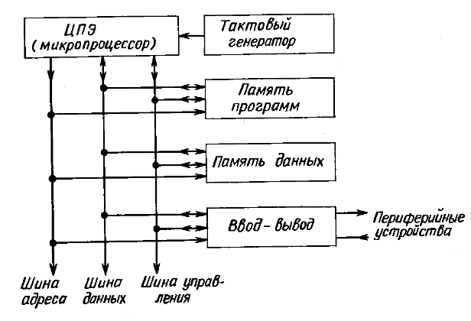
Рис. 21.1 Блок-схема микро-ЭВМ

Бурное развитие микро-ЭВМ началось после появления однокристальных микропроцессоров. В связи с быстрым снижением стоимости микропроцессоров они стали применяться не только в качестве простых универсальных вычислительных устройств, но и в приборостроении, где позволяют решать комплексные задачи, связанные как с вычислениями, так и с управлением по заданной программе. Универсальность микропроцессоров дает возможность решать различные задачи с помощью стандартных аппаратных средств, тогда как задача разработчика сводится к созданию программ. Указанная тенденция наиболее ярко проявляется при переходе к однокристальным микро-ЭВМ, которые благодаря высокой интеграции элементов наряду с процессором содержат тактовый генератор, устройство управления вводом-выводом, а также небольшие ОЗУ и ПЗУ. Такая микро-ЭВМ работоспособна без подключения дополнительных внешних устройств.

ПРИНЦИП ДЕЙСТВИЯ МИКРОПРОЦЕССОРА
Рассмотрим принцип действия и структуру команд микропроцессора типа ATmega8, разработанного фирмой Atmel. Большинство остальных микропроцессоров имеют подобные структуру и программные средства.

СТРУКТУРА КОМАНД
Как уже упоминалось, микропроцессор обрабатывает адресные слова длиной 16 бит (2 байта) и слова данных длиной 8 бит (1 байт). Такие длинные двоичные комбинации трудны для восприятия программистом. Поэтому используется сокращенный способ записи: каждые 4 бита объединяют в одну цифру. Таким образом можно образовать 16 различных значений. Полученный код называется шестнаднатеричным или сокращенно гексокодом. Для цифр от 0 до 9 используются обычные десятичные цифры. Цифры от десяти до пятнадцати представляются буквами от А до F. Соответствие между различными кодами иллюстрирует табл. 2J.1.
Поскольку основание системы счисления 16 является степенью числа 2, то имеются две различные возможности для перевода многозначных шестнадцате-ричных чисел в соответствующие десятичные. Во-первых, можно записать число в соответствии с соотношением
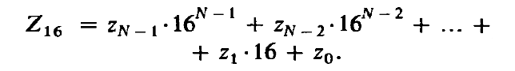
Во-вторых, каждую цифру можно представить в виде двоичного числа и расположить их друг за другом. При этом способе записи получается двоичное число, которое можно преобразовать с помощью приведенного ниже метода. Поясним это на примере:

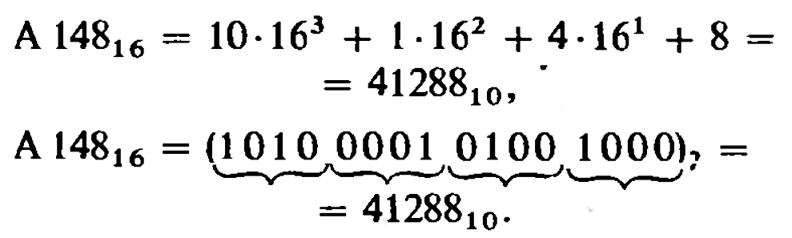

Таким образом, для указания адреса двоичные числа, состоящие из 16 разрядов, могут быть представлены в сокращенной форме записи, содержащей 4-разрядные шестнадцатеричные числа, а 8-разрядные слова данных в виде двухразрядных шестнадцатеричных чисел. Различные команды, которые должен выполнить микропроцессор, записываются на машинном языке (Op Code) С помощью 8-раэрядных слов, т.е. двухразрядных шестнадцатеричных чисел. Наряду с этим применяются также символические обозначения (мнемоника), содержащие сокращенные названия команд, удобные для запоминания. Команда ЗАГРУЗИТЬ АККУМУЛЯТОР А, например, сокращенно записывается как LDA А. Однако в такой форме записи микропроцессор не может ее воспринять. Поэтому такую запись необходимо сначала перевести на машинный язык. Для этой цели используют таблицу или специальную программу перевода (ассемблер).
Таблица 21.1
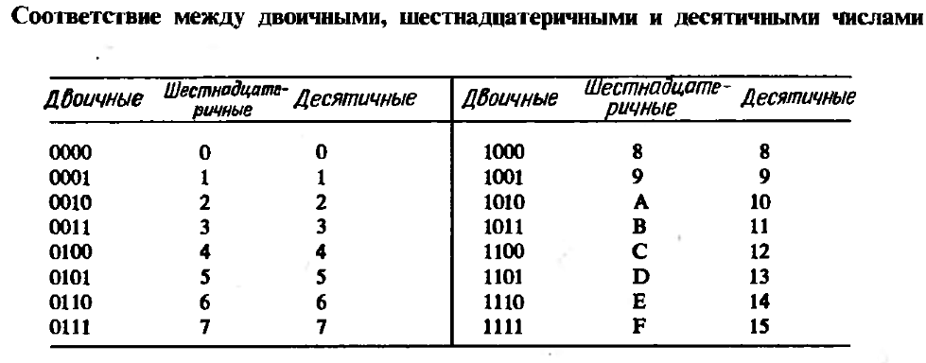
2.1. Общие сведения
Микроконтроллеры AVR семейства Mega являются 8-битными микроконтроллерами с RISC-архитектурой. Они имеют в своем составе электрически стираемую память программ (FLASH) и данных (EEPROM), а также разнообразные периферийные устройства. Следует отметить, что набор периферийных устройств в микроконтроллерах семейства Mega гораздо богаче, чем в микроконтроллерах семейства Tiny. Более того, состав этих устройств от модели к модели практически не меняется (меняется только количество однотипных модулей и их функциональные возможности). В любой модели имеется хотя бы по одному 8- и 16-битному таймеру/счетчику, хотя бы по одному интерфейсному модулю USART и SPI, аналоговый компаратор, сторожевой таймер и, конечно, порты ввода/вывода. К устройствам, присутствующим не во всех моделях семейства, относятся АЦП, модуль двухпроводного интерфейса TWI (Two Wire Interface, аналог шины 12С), а также модули интерфейсов JTAG и debugWire. На Рис. 2.1 приведена структурная схема микроконтроллера ATmega8x. Особенностями данной модели являются:
• 3 порта ввода/вывода (порты В, D — 8-битные, порт С — 7-битный);
• вход аппаратного сброса и выводы для подключения резонатора совмещены с линиями ввода/вывода;
• два 8-битных (ТО, Т2) и один 16-битный (Т1) таймер/счетчик;
• 3 канала ШИМ;
• по одному интерфейсному модулю USART, SPI и TWI;
• 6- или 8-канальный (в зависимости от корпуса) 10-битный АЦП.
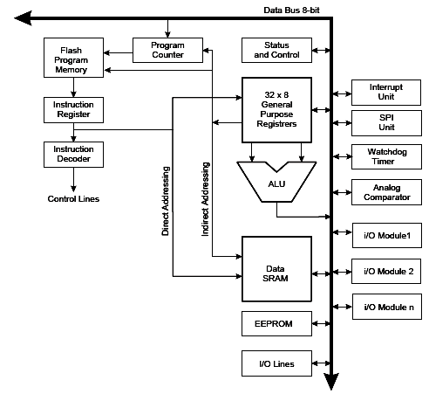

Рис. 2.1. Структурная схема микроконтроллеров ATmega8x
2.2. Организация памяти
В микроконтроллерах AVR семейства Mega реализована Гарвардская архитектура, в соответствии с которой разделены не только адресные пространства памяти программ и памяти данных, но также и шины доступа к ним. Способы адресации и доступа к этим областям памяти также различны. Такая структура позволяет центральному процессору работать одновременно как с памятью программ, так и с памятью данных, что существенно увеличивает производительность. Каждая из областей памяти данных (ОЗУ и EEPROM) также расположена в своем адресном пространстве. Обобщенная карта памяти микроконтроллера Atmega8 приведена на Рис. 2.12. Обратите внимание на следующее. Поскольку микроконтроллеры AVR имеют 16-битную систему команд, объем памяти программ на рисунке указан не в байтах, а в 16-битных словах. Символ «$» перед числом означает, что это число записано в шестнадцатеричной системе счисления.

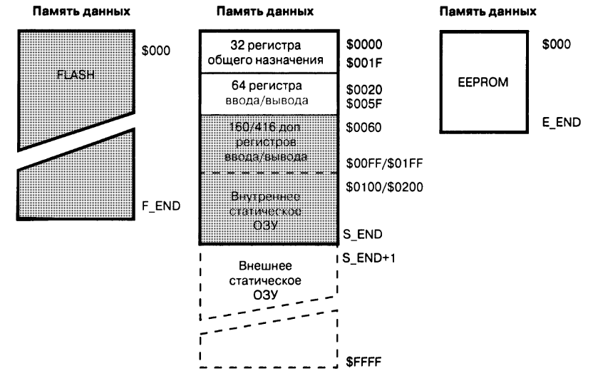
Рис. 2.12. Обобщенная карта памяти микроконтроллера Atmega8

2.2.1. Память программ
Память программ предназначена для хранения команд, управляющих работой микроконтроллера. Память программ также часто используется для хранения таблиц констант, не меняющихся во время работы программы.
Как было сказано выше, память программ представляет собой электрически стираемое ППЗУ (FLASH-ПЗУ). В связи с тем, что длина всех команд кратна одному слову (1бит), память программ имеет 16-битную организацию. Соответственно, объем памяти микроконтроллера ATmega8 составляет 4К (4*1024) 16-битных слов. Память программ логически разделена на две неравные части: область прикладной программы и область загрузчика. В последней может располагаться специальная программа (загрузчик), позволяющая микроконтроллеру самостоятельно управлять загрузкой и выгрузкой прикладных программ. Если же возможность самопрограммирования микроконтроллера не используется, прикладная программа может занимать и область загрузчика.
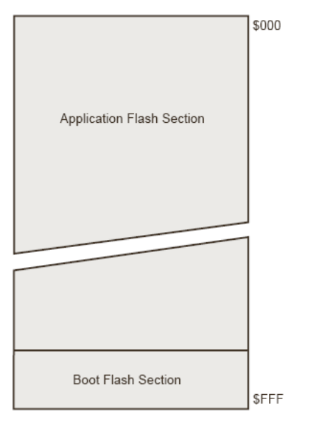
Рисунок - Карта памяти программ

Для адресации памяти программ используется счетчик команд (Program Counter — PC). Размер счетчика команд составляет 12 бит. По адресу $0000 памяти программ находится вектор сброса. После инициализации (сброса) микроконтроллера выполнение программы начинается с этого адреса (по этому адресу должна размещаться команда перехода к инициализационной части программы). Начиная с адреса $0001 памяти программ располагается таблица векторов прерываний. Размер этой области зависит от модели микроконтроллера. При возникновении прерывания после сохранения в стеке текущего значения счетчика команд происходит выполнение команды, расположенной по адресу соответствующего вектора. Поэтому по данным адресам располагаются команды перехода к подпрограммам обработки прерываний. Для этого в таблицах векторов прерываний используются команды относительного перехода (RJMP). Положение вектора сброса и/или таблицы векторов прерываний может быть изменено. Они могут располагаться не только в начале памяти программ, как описано выше, но и в начале области загрузчика.
Если в программе прерывания не используются либо таблица векторов прерываний располагается в области загрузчика, то основная программа может начинаться непосредственно с адреса $0001. Как известно, память программ может использоваться не только для хранения
кода программы, но также и для хранения различных констант. Для пересылки байта из памяти программ в память данных существуют специальную команду – LPM.
В заключение следует отметить, что FLASH-ПЗУ, используемое в микроконтроллерах AVR, рассчитано, как минимум, на 10 000 циклов стирания/записи (типовое значение — 100000 циклов).

2.2.2. Память данных
Память данных микроконтроллеров семейства Mega разделена на три части: регистровая память, оперативная память (статическое ОЗУ) и энергонезависимое ЭСППЗУ (EEPROM).
Регистровая память включает 32 регистра общего назначения (РОН), объединенных в файл, и служебные регистры ввода/вывода (РВВ). Под РВВ в памяти микроконтроллера отводится 64 байта.
Для хранения переменных помимо регистров общего назначения также используется статическое ОЗУ объемом 1024 байта.

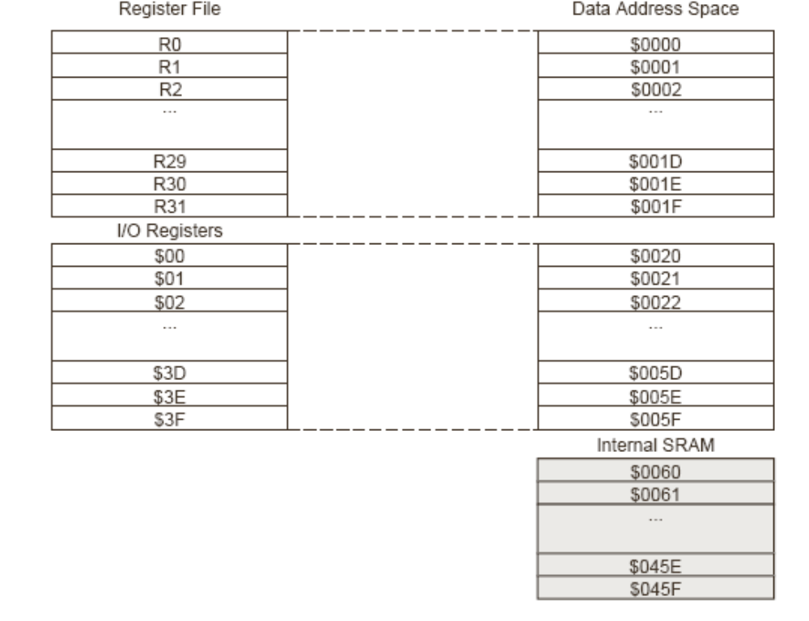
Рисунок – Карта памяти данных

Для долговременного хранения различной информации, которая может изменяться в процессе функционирования готовой системы (калибровочные константы, серийные номера, ключи и т. п.), используется встроенная EEPROM-память. Ее объем составляет 512 байт. Эта память расположена в отдельном адресном пространстве, а доступ к ней осуществляется с помощью определенных РВВ.
Регистры общего назначения
Все регистры общего назначения объединены в регистровый файл быстрого доступа, структура которого показана на Рис. 2.16. Как было сказано выше, в микроконтроллерах AVR все 32 РОН непосредственно доступны АЛУ, в отличие от 8-битных микроконтроллеров других фирм, в которых имеется только один такой регистр — рабочий регистр W (аккумулятор). Благодаря этому любой РОН может использоваться практически во всех командах и как операнд-источник, и как операнд-приемник. Такое решение (в сочетании с конвейерной обработкой) позволяет АЛУ выполнять одну операцию (извлечение операндов из регистрового файла, выполнение команды и запись результата обратно в регистровый файл) за один такт.
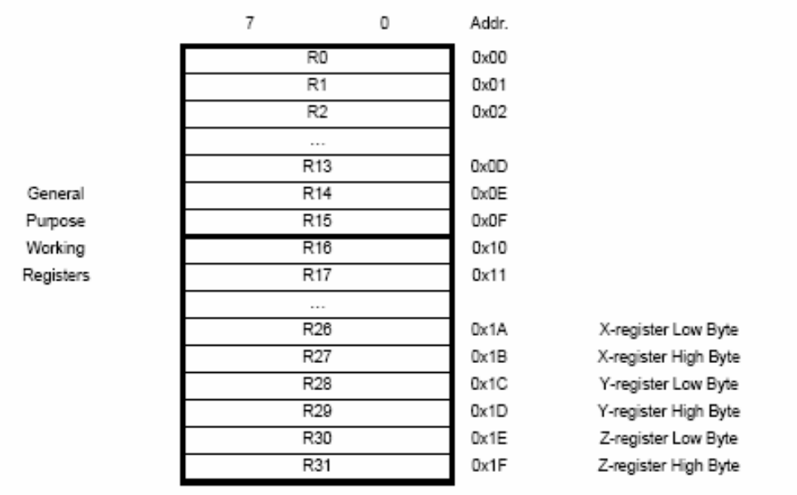
Рис. 2.16. Структура регистрового файла
Последние 6 регистров файла (R26...R31) могут также объединяться в три 16-битных регистра X, Y и Z, используемых в качестве указателей при косвенной адресации памяти данных.
Подробно использование регистров-указателей, или индексных регистров, описано ниже (см. подраздел «Способы адресации памяти данных»). Как показано на Рис. 2.16, каждый регистр файла имеет свой собственный адрес в пространстве памяти данных. Поэтому к ним можно обращаться двумя способами — как к регистрам и как к памяти, несмотря на то, что физически эти регистры не являются ячейками ОЗУ. Такое решение является еще одной отличительной особенностью архитектуры AVR, повышающей эффективность работы микроконтроллера и его производительность.

Регистры ввода/вывода
Все регистры ввода/вывода условно можно разделить на две группы: служебные регистры микроконтроллера и регистры, относящиеся к конкретным периферийным устройствам (в том числе регистры портов ввода/вывода).
Во всех микроконтроллерах AVR регистры ввода/вывода располагаются в так называемом пространстве ввода/вывода размером 64 байта. Распределение адресов пространства ввода/вывода зависит от конкретной модели микроконтроллера или, если точнее, от состава и возможностей периферийных устройств данной модели.
К регистрам ввода/вывода, расположенным в основном пространстве ввода/вывода, можно напрямую обратиться с помощью команд IN и OUT, выполняющих пересылку данных между одним из 32-х РОН и пространством ввода/вывода. В системе команд имеется также четыре команды побитового доступа, использующие в качестве операндов регистры ввода/вывода: команды установки/сброса отдельного бита (SBI и CBI) и команды проверки состояния отдельного бита (SBIS и SBIC). К сожалению, эти команды могут обращаться только к 1-й половине основного пространства ввода/вывода (адреса $00...$IF). Помимо непосредственной адресации (с помощью команд IN и OUT), к РВВ можно обращаться и как к ячейкам ОЗУ с помощью соответствующих команд ST/SD/SDD и LD/LDS/LDD (для дополнительных РВВ этот способ является единственно возможным). В первом случае используются адреса РВВ, принадлежащие основному пространству ввода/вывода ($00...$3F). Во втором случае адрес РВВ необходимо увеличить на $20. Среди РВВ есть один регистр, используемый наиболее часто в процессе выполнения программ. Это регистр состояния SREG. Он располагается по адресу $3F ($5F) и содержит набор флагов, показывающих текущее состояние микроконтроллера. Большинство флагов автоматически устанавливаются в 1 или сбрасываются в 0 при наступлении определенных событий (в соответствии с результатом выполнения команд). Все биты этого регистра доступны как для чтения, так и для записи; после сброса микроконтроллера все биты регистра сбрасываются в 0. Формат этого регистра показан на Рис. 2.18, а его описание приведено в Табл. 2.12.

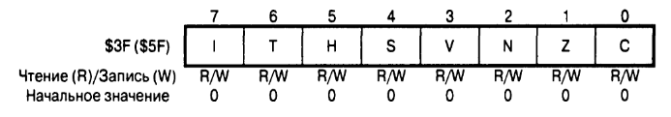
Рис. 2.18. Формат регистра состояния SREG

Таблица 2.12. Биты регистра состояния SREG

Бит | Название | Описание
7 | I | Общее разрешение прерываний. Для разрешения прерываний этот флаг должен быть установлен в 1. Разрешение/запрещение отдельных прерываний производится установкой или сбросом соответствующих битов регистров масок прерываний (регистров управления прерываниями). Если флаг сброшен, то прерывания запрещены независимо от состояния битов этих регистров. Флаг сбрасывается аппаратно после входа в прерывание и восстанавливается командой RETI для разрешения обработки следующих прерываний
6 | Т | Хранение копируемого бита. Этот бит регистра используется в качестве источника или приемника командами копирования битов BLD (Bit LoaD) и BST (Bit STore). Заданный бит любого РОН может быть скопирован в этот бит командой BST или установлен в соответствии с содержимым данного бита командой BLD
5 | Н | Флаг половинного переноса. Этот флаг устанавливается в 1, если произошел перенос из младшей половины байта (из 3-го бита в 4-й) или заем из старшей половины байта при выполнении некоторых арифметических операций
4 | S | Флаг знака. Этот флаг равен результату операции «Исключающее ИЛИ» (XOR) между флагами N (отрицательный результат) и V (переполнение числа в дополнительном коде). Соответственно, этот флаг устанавливается в 1, если результат выполнения арифметической операции меньше нуля
3 | V | Флаг переполнения дополнительного кода. Этот флаг устанавливается  в 1 при переполнении разрядной сетки знакового результата. Используется при работе со знаковыми числами (представленными в дополнительном коде).
2 | N | Флаг отрицательного значения. Этот флаг устанавливается в 1, если старший бит (7-й) результата операции равен 1. В противном случае флаг равен 0
1 | Z | Флаг нуля. Этот флаг устанавливается в 1, если результат выполнения операции равен нулю
0 | C | Флаг переноса. Этот флаг устанавливается в 1, если в результате выполнения операции произошел выход за границы байта

Способы адресации памяти данных
Микроконтроллеры AVR семейства Mega поддерживают 8 способов адресации для доступа к различным областям памяти данных (РОН, РВВ, ОЗУ). Вообще говоря, в действительности способов адресации всего два: прямая адресация и косвенная. Однако каждый способ адресации имеет несколько разновидностей в зависимости от того, к какой области памяти производится обращение (при прямой адресации) или какие дополнительные действия выполняются над индексным регистром (при косвенной адресации).
На рисунках этого подраздела, а также далее в книге встречается аббревиатура «КОП». Эта аббревиатура обозначает часть (или части) слова команды, содержащую значение кода операции.
Прямая адресация
При прямой адресации адреса операндов содержатся непосредственно в слове команды. В соответствии со структурой памяти данных существуют следующие разновидности прямой адресации: прямая адресация одного РОН, прямая адресация двух РОН, прямая адресация РВВ, прямая адресация ОЗУ.
Прямая адресация одного регистра общего назначения
Этот способ адресации используется в командах, оперирующих с одним из регистров общего назначения. При этом адрес регистра-операнда (его номер) содержится в пяти битах слова команды (Рис. 2.27). Положение разрядов d на рисунке показано условно.

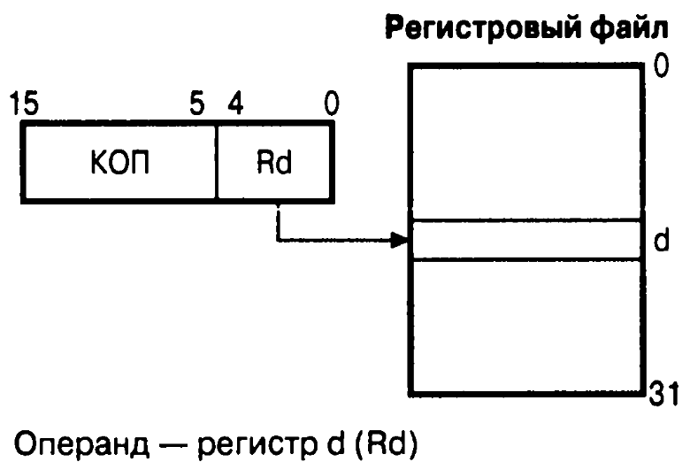

Рис, 2,27, Прямая адресация
одного регистра общего назначения

Примером команд, использующих этот способ адресации, являются команды работы со стеком (PUSH, POP), команды инкрементирования (INC), декрементирования (DEC), а также екоторые команды арифметических операций.

Прямая адресация двух регистров общего назначения
Этот способ адресации используется в командах, оперирующих одновременно с двумя регистрами общего назначения. При этом адрес регистра-источника содержится в битах 9, 3...0 (5 битов), а адрес регистра-приемника — в битах 8...4 (5 битов) слова команды (Рис. 2.28). Положение битов г и d на рисунке показано условно.

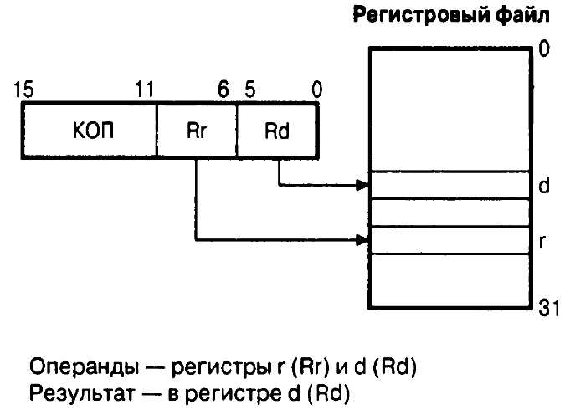

Рис. 2.28. Прямая адресация
двух регистров общего назначения

К командам, использующим этот способ адресации, относятся команда пересылки данных из регистра в регистр (MOV), а также большинство команд арифметических операций.
Здесь необходимо сделать одно замечание. Дело в том, что некоторые команды, имеющие только один регистр-операнд, тем не менее используют рассматриваемый способ адресации. Просто в этом случае источником и приемником является один и тот же регистр. В качестве примера можно привести команду очистки регистра (CLR Rd), которая в действительности выполняет операцию «Исключающее ИЛИ» регистра с самим собой
(EOR Rd, Rd).

Прямая адресация регистра ввода/вывода
Данный способ адресации используется командами пересылки данных между регистром ввода/вывода, расположенным в основном пространстве ввода/вывода, и регистровым файлом — IN и OUT.
В этом случае адрес регистра ввода/вывода содержится в битах 10, 9, 3...0 (6 битов), а адрес РОН — в битах 8...4 (5 битов) слова команды (Рис. 2.29).
Положение битов r/d и Р на рисунке показано условно.
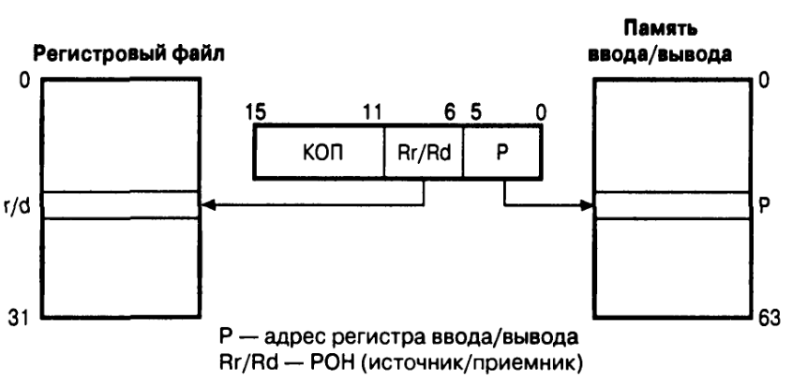
Рис, 2,29. Прямая адресация регистра ввода/вывода

Прямая адресация ОЗУ Данный способ используется для обращения ко всему адресному
пространству памяти данных. В системе команд микроконтроллеров семейства имеется только две команды, использующие этот способ адресации. Это команды пересылки байта между одним из РОН и ячейкой ОЗУ — LDS и STS. Каждая из этих команд занимает в памяти программ два слова (32 бита). В первом слове содержится код операции и адрес регистра общего назначения (в битах с 8-го по 4-й). Во втором слове находится адрес ячейки памяти, к которой происходит обращение (Рис. 2.30).
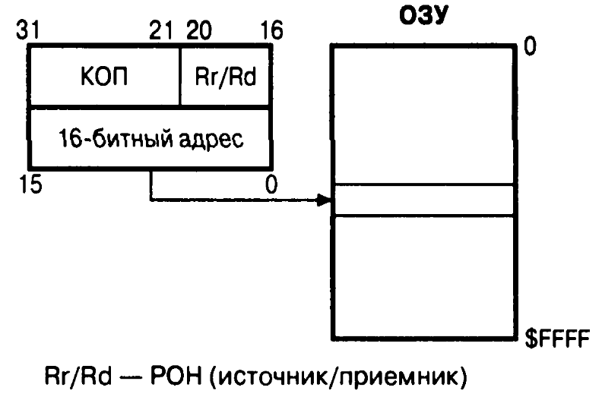

Рис, 2,30, Прямая адресация ОЗУ

Косвенная адресация
При косвенной адресации адрес ячейки памяти находится в одном из индексных регистров X, Y, и Z. В зависимости от дополнительных манипуляций, которые производятся над содержимым индексного регистра, различают следующие разновидности косвенной адресации: простая косвенная адресация, относительная косвенная адресация, косвенная адресация
с преддекрементом и косвенная адресация с постинкрементом.
Простая косвенная адресация
При использовании команд простой косвенной адресации обращение производится к ячейке памяти, адрес которой находится в индексном регистре (Рис. 2.31). Никаких действий с содержимым индексного регистра при этом не производится.

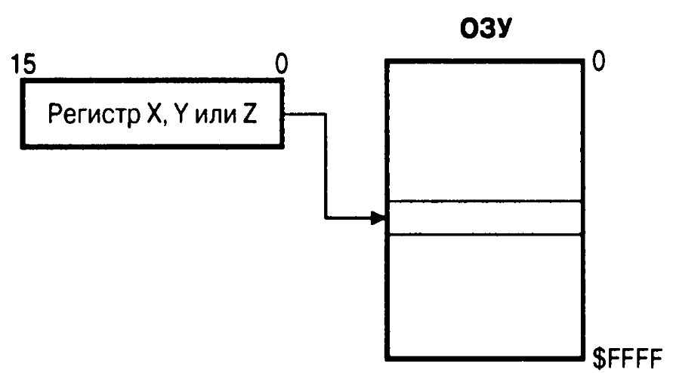

Рис. 2.31. Простая косвенная адресация

Микроконтроллеры поддерживают 6 команд (по 2 для каждого индексного регистра) простой косвенной адресации: LD Rd,X/Y/z (пересылка байта из ОЗУ в РОН) и ST X/ Y/ z, Rd (пересылка байта из РОН в ОЗУ). Адрес регистра общего назначения содержится в битах 8...4 слова команды.
Относительная косвенная адресация
При использовании команд относительной косвенной адресации адрес ячейки памяти, к которой производится обращение, получается суммированием содержимого индексного егистра (Y или Z) и константой, задаваемой в команде. Другими словами, производится обращение по адресу, указанному в команде, относительно адреса, находящегося в индексном регистре. Иллюстрация данного способа адресации приведена на Рис. 2.32. Положение битов п и q на рисунке показано условно.
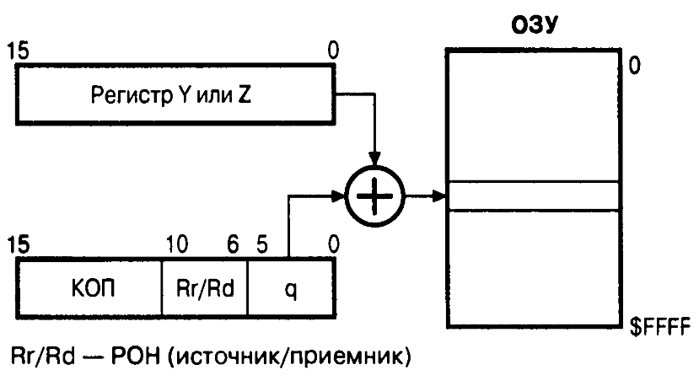

Рис. 2.32. Относительная косвенная адресация

Микроконтроллеры семейства Mega поддерживают 4 команды относительной косвенной адресации (две — для регистра Y и две — для регистра Z): LDD Rd, Y+q/Z+q (пересылка байта из ОЗУ в РОН) и ST Y+q/Z+q, Rr (пересылка байта из РОН в ОЗУ). Адрес регистра общего назначения содержится в битах 8...4 слова команды, а величина смещения — в битах 13,11,10,
2...0. Поскольку под значение смещения отводится только 6 битов, оно не может превышать 64.

Косвенная адресация с предцекрементом
При использовании команд косвенной адресации с преддекрементом содержимое индексного регистра сначала уменьшается на 1, а затем производится обращение по полученному адресу (Рис. 2.33).
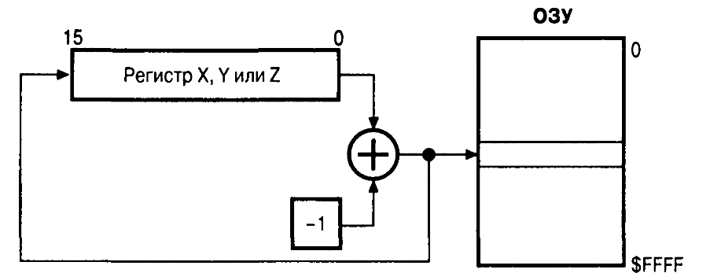
Рис. 2.33. Косвенная адресация с предцекрементом

Микроконтроллеры семейства поддерживают 6 команд (по 2 для каждого индексного регистра) косвенной адресации с преддекрементом:LD Rd, -X/-Y/-Z (пересылка байта из ОЗУ в РОН) и ST -X/-Y/-Z, Rd (пересылка байта из РОН в ОЗУ). Адрес регистра общего назначения
содержится в битах 8...4 слова команды. Косвенная адресация с постинкрементом При использовании команд косвенной адресации с постинкрементом после обращения по адресу, который находится в индексном регистре, содержимое индексного регистра увеличивается на 1 (Рис. 2.34).
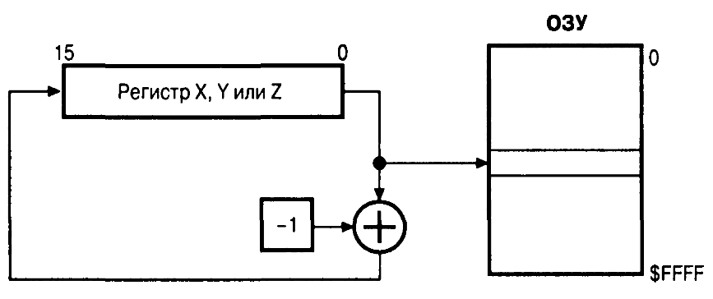
Рис. 2.34. Косвенная адресация с постинкрементом

Микроконтроллеры семейства поддерживают 6 команд (по 2 для каждого индексного регистра) косвенной адресации с постинкрементом: LD Rd, X+/Y+/Z+(пересылка байта из ОЗУ в РОН) и ST X+/Y+/Z+, Rd (пересылка байта из РОН в ОЗУ). Адрес регистра общего назначения
содержится в битах 8...4 слова команды.

2.2.3. Энергонезависимая память данных (EEPROM)
Все микроконтроллеры семейства Mega имеют в своем составе энергонезависимую память (EEPROM-память). Объем этой памяти колеблется от 256 байт в моделях ATmega48x до 4 Кбайт в старших моделях. EEPROM-память расположена в своем адресном пространстве и так же, как и ОЗУ, организована линейно. Количество циклов перезаписи EEPROM равно как минимум 100000.

Доступ к EEPROM
Для работы с EEPROM-памятью используются три регистра ввода/вывода: регистр адреса, регистр данных и регистр управления, адреса которых для разных моделей микроконтроллеров приведены в Табл. 2.23.
Таблица 2.23. Регистры EEPROM
Название | ATmega8 | Назначение
EEARH | $1F($3F) | Регистр адреса (старший байт)
EEARL | $1E($3E) | Регистр адреса (младший байт)
EEDR | $1D($3D) | Регистр данных
EECR | $1C($3C) | Регистр управления

EEPROM Address Register – EEARH and EEARL
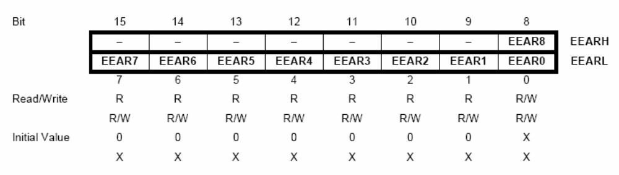
• Bits 15..9 – Res: Reserved Bits
• Bits 8..0 – EEAR8..0: EEPROM Address
Регистр адреса EEAR (EEPROM Address Register) физически размещается в двух РВВ — EEARH:EEARL. В этот регистр загружается адрес ячейки, к которой будет производиться обращение. Регистр адреса доступен как для записи, так и для чтения. Причем в регистре EEARH используются только младшие биты (количество задействованных бит равно 9 зависит от объема EEPROM-памяти). Незадействованные биты регистра EEARH доступны только для чтения и содержат нули.

EEPROM Data Register – EEDR
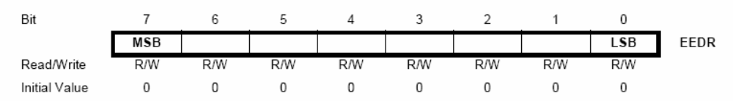

Во время записи в регистр данных EEDR (EEPROM Data Register)
заносятся значения, которые будут сохранены в EEPROM по адресу, определяемому регистром EEAR, а во время чтения в этот регистр помещаются данные, считанные из EEPROM.

EEPROM Control Register – EECR
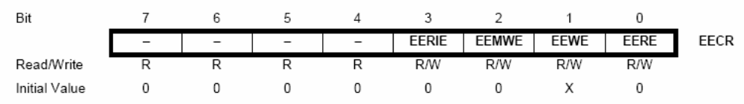

• Bits 7..4 – Res: Reserved Bits – Резервные биты при чтении их значение равно 0

• Bit 3 – EERIE: EEPROM Ready Interrupt Enable
Разрешение прерывания от EEPROM. Этот бит управляет генерацией прерывания, возникающего при завершении цикла программирования EEPROM. Если бит установлен в 1, прерывания разрешены (если флаг I регистра SREG также установлен в 1). При сброшенном бите ЕЕРЕ (см. далее в таблице) прерывание генерируется постоянно

• Bit 2 – EEMWE: EEPROM Master Write Enable
Управление разрешением записи в EEPROM. Состояние этого бита определяет функционирование флага разрешения записи. Если данный бит установлен в 1, то при записи 1 в бит (EEWE) происходит запись данных в EEPROM. В противном случае установка (EEWE) в 1 не производит никакого эффекта. После установки бит ЕЕМРЕ (EEMWE) сбрасывается аппаратно через 4 такта

• Bit 1 – EEWE: EEPROM Write Enable
Разрешение записи в EEPROM. При установке этого бита в 1 происходит запись данных в EEPROM (если EEMWE равен 1)

• Bit 0 – EERE: EEPROM Read Enable
Разрешение чтения из EEPROM. После установки этого бита в 1 выполняется чтение данных из EEPROM. По окончании чтения этот бит сбрасывается аппаратно

Итак, процедура записи одного байта в EEPROM-память состоит из следующих этапов:
1. Дождаться готовности EEPROM к записи данных (ждать, пока не сбросится флаг EEWE регистра EECR).
2. Дождаться завершения записи в FLASH-память программ.
3. Загрузить байт данных в регистр EEDR, а требуемый адрес — в регистр EEAR (при необходимости).
4. Установить в 1 флаг EEMWE регистра EECR.
5. В течение 4 тактов после установки флага EEMWE записать в бит EEWE регистра EECR лог. 1. После установки этого бита процессор пропускает 2 такта перед выполнением следующей инструкции. Второй пункт введен из-за того, что запись в EEPROM не может выполняться одновременно с записью в FLASH-память. Поэтому перед выполнением записи в EEPROM следует убедиться, что программирование FLASH-памяти завершено. Если загрузчик в программе отсутствует, т. е. микроконтроллер никогда не изменяет содержимое памяти программ, второй шаг может быть пропущен. Процесс обращения к EEPROM-памяти контролируется внутренним калиброванным RC-генератором. Соответственно длительность цикла записи зависит от частоты этого генератора, величины напряжения питания
и температуры. Типовое значение длительности этого цикла составляет 8.5 мс (8448 тиков кварцевого генератора). По окончании цикла записи бит EEWE аппаратно сбрасывается, после чего программа может начать запись следующего байта.
При записи в EEPROM могут возникнуть некоторые проблемы, вызванные прерываниями:
1. При возникновении прерывания между 4-м и 5-м этапом описанной последовательности запись в EEPROM будет сорвана, так как за время обработки прерывания флаг EEMWE сбросится в 0.
2. Если в подпрограмме обработки прерывания, возникшего во время записи в EEPROM-память, также происходит обращение к ней, то будет изменено содержимое регистров адреса и данных EEPROM. В результате первая запись (прерванная) будет сорвана.

Во избежание описанных проблем настоятельно рекомендуется запрещать все прерывания (сбрасывать бит I регистра SREG) на время выполнения пунктов 2...5 описанной выше последовательности. Ниже приведены два примера реализации функции записи в EEPROM-память (управление прерываниями не производится).

Пример на ассемблере
EEPROM_write:
sbic EECR,EEWE ; Ждать завершения предыдущей записи
rjmp EEPROM_write
out EEARH,rl8
out EEARL,rl7 ; Занести адрес (rl8:rl7) в регистр адреса
out EEDP,rl6 ; Записать данные (г16) в регистр данных
sbi EECR,EEMWE ; Установить флаг EEMWE
sbi EECR,EEWE ; Начать запись в EEPROM
ret

Пример на Си
void EEPROM_write(unsigned int uiAddress, unsigned char ucData)
{
while(EECR & 1<<EEWE)); /// Ждать завершения предыдущей записи
EEAR = uiAddress; /// Проинициализировать регистры
EEDR = ucData;
EECR 1= A«EEMWE); /// Установить флаг EEMWE
EECR 1= A«EEWE); /// Начать запись в EEPROM
}

В Include файле “intrisics.h” определены макросы для работы с EEPROM можно пользоваться ими. Ниже приведен фрагмент из этого файла.

/* Include a file appropriate for the processor used,
* that defines EECR, EEAR and EEDR (e.g. io2312.h). */
#ifdef __HAS_EEPROM__
#define __EEPUT(ADR,VAL) (*((unsigned char __eeprom *)ADR) = VAL)
#define __EEGET(VAR, ADR) (VAR = *((unsigned char __eeprom *)ADR))
#else /* !__HAS_EEPROM__ */
#define __EEPUT(ADR,VAL) {while (EECR & 0x02); \
EEAR = (ADR); EEDR = (VAL); EECR = 0x04; EECR = 0x02;}

#define __EEGET(VAR, ADR) {while (EECR & 0x02); \
EEAR = (ADR); EECR = 0x01; (VAR) = EEDR;}
#endif /* __HAS_EEPROM__ */

Меры предосторожности
К сожалению, у EEPROM-памяти есть один недостаток: при снижении напряжения питания хранящиеся в ней данные могут быть повреждены. Это может произойти по двум причинам:
1. Если напряжение питания ниже некоторой величины, запись в EEPROM будет произведена некорректно.
2. Микроконтроллер сам может выполнять команды некорректно, если напряжение питания будет ниже нормы.

Чтобы избежать повреждения данных, хранящихся в EEPROM, достаточно воспользоваться одним из трех следующих решений:
1. Удерживать микроконтроллер в состоянии сброса все время, пока напряжение питания находится ниже нормы. Для этого следует использовать встроенный детектор пониженного напряжения питания (Brown-Out Detector — BOD).
2. Удерживать микроконтроллер в «спящем» режиме (Power Down), пока напряжение питания находится ниже нормы. Поскольку в этом режиме микроконтроллер не может выполнять никаких команд, такое решение эффективно защищает служебные регистры EEPROM от непреднамеренной записи.
3. Хранить константы в FLASH-памяти программ, если они не должны меняться во время работы программы. Микроконтроллер не может самостоятельно производить запись в FLASH-память, соответственно при понижении напряжения питания ее содержимое не будет повреждено.

2.3. Счетчик команд и выполнение программы
2.3.1. Счетчик команд
Счетчик команд представляет собой регистр, в котором содержится адрес следующей исполняемой команды. Напрямую из программы он не доступен. Размер счетчика команд зависит от объема имеющейся памяти программ и составляет 12бит для ATmega8.
При нормальном выполнении программы содержимое счетчика команд автоматически увеличивается на 1 или на 2 (в зависимости от выполняемой команды) в каждом такте. Этот порядок нарушается при выполнении команд перехода, вызова и возврата из подпрограмм, а также при возникновении прерываний.
После включения питания, а также после сброса микроконтроллера в счетчик программ автоматически загружается стартовый адрес ($0000 или начальный адрес сектора загрузчика). Как правило, по этому адресу располагается команда безусловного перехода к инициализационной части программы.
При возникновении прерывания в счетчик команд загружается адрес соответствующего вектора прерывания. Если прерывания используются в программе, то по адресам векторов прерываний должны размещаться команды перехода к подпрограммам обработки прерываний.

2.3.2. Функционирование конвейера
В микроконтроллерах семейства Mega используется конвейерная обработка команд. Функционирование конвейера показано на Рис. 2.36.

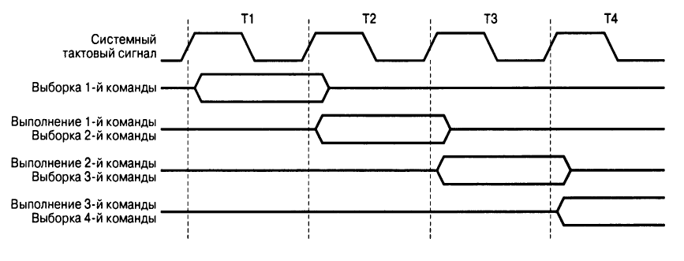
Рис, 2.36. Последовательность выполнения команд в конвейере

Во время первого такта происходит выборка команды из памяти программ и ее декодирование. Во время второго такта эта команда выполняется, а параллельно происходит выборка и декодирование второй команды и т. д. В результате фактическое время выполнения каждой команды получается равным одному периоду тактового сигнала микроконтроллера.
Однако в действительности при отработке ряда команд происходит нарушение нормального функционирования конвейера. Наиболее ярким примером команд, вызывающих подобное нарушение, являются команды условного перехода, а также команды типа Test & Skip (проверка и пропуск следующей команды, если результат проверки положительный). В случае истинности условия, проверяемого командой условного перехода, выполнение программы должно будет продолжиться с некоторого адреса. А поскольку в конвейере уже произошла выборка команды, расположенной за командой перехода, время выполнения команды перехода увеличивается на один такт, во время которого происходит выборка команды, расположенной по требуемому адресу.
Во втором случае, при выполнении команд типа Test & Skip следующая команда не выполняется в случае истинности проверяемого условия. Однако выборка пропускаемой команды уже произошла. Вследствие того, что команда не выполняется, в конвейере образуется «дырка», которая заключается в пропуске одного (или двух, в зависимости от пропускаемой команды) тактов. Соответственно, команды типа Test & Skip выполняются за один такт, если результат проверки условия отрицателен, и за два или три такта, если он положителен.
Очевидно, что в результате выполнения любой команды, изменяющей содержимое счетчика команд (команды перехода, вызова и возврата из подпрограмм), также возникает «разрыв» в работе конвейера, вследствие чего происходит задержка выполнения программы на несколько тактов. Длительность задержки составляет от двух до четырех тактов в зависимости от команды.

2.3.3. Команды типа «проверка/пропуск» (Test & Skip)
В командах этого типа производится проверка условия, результат которой влияет на выполнение следующей команды. Если условие истинно, следующая команда игнорируется. Например, команда SBRS Rd, b проверяет бит b регистра Rd и игнорирует следующую команду, если этот бит равен 1. При истинности проверяемого условия в конвейере возникает задержка, связанная с необходимостью загрузки и декодирования новой команды. Длительность задержки зависит от размера пропускаемой команды и составляет от одного до трех тактов.

2.3.4. Команды условного перехода
В этих командах производится проверка условия, результат которой влияет на состояние счетчика команд. Если условие истинно, происходит переход по заданному адресу. Если же условие ложно, выполняется следующая команда. Команды условного перехода имеют ограничение по области действия. В действительности новое значение счетчика команд получается прибавлением к нему или вычитанием из него некоторого смещения. А поскольку под значение смещения в слове команды отводится всего 7 битов, максимальная величина перехода составляет от -63 до +64 слов.
Так как переход по заданному адресу осуществляется загрузкой нового значения в счетчик команд, то в случае истинности проверяемого условия в конвейере возникает задержка длительностью в один такт.

2.3.5. Команды безусловного перехода
Все рассматриваемые в книге микроконтроллеры семейства Mega имеют три команды безусловного перехода: команду относительного перехода RJMP, команду абсолютного перехода JMP, а также команду косвенного перехода UMP. В моделях ATmega2560x/2561x, ко всему прочему, есть еще одна команда — команда расширенного косвенного перехода El JMP.

Относительный переход — команда rjmp
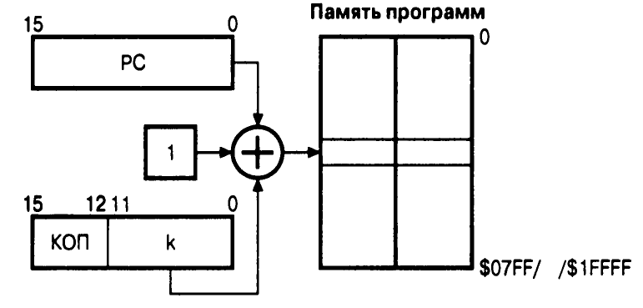
При выполнении команды относительного перехода содержимое счетчика команд изменяется прибавлением к нему или вычитанием из него некоторого значения, являющегося операндом команды, как показано на Рис. 2.37. Поскольку под значение операнда в слове команды отводится всего 11 битов, с помощью этой команды можно переходить только в пределах -2047...+2048 слов.

Рис. 2.37. Относительная адресация памяти программ

В программах в качестве операндов этой команды вместо констант используются метки. Ассемблер сам вычисляет величину перехода и подставляет это значение в слово команды.
Поскольку команда относительного перехода изменяет содержимое счетчика команд, она выполняется за 2 такта.
Абсолютный переход — команда jmp
При выполнении команды абсолютного перехода в счетчик команд просто загружается значение нового адреса, являющееся операндом команды (Рис. 2.38). Поскольку максимальное значение адреса равны $3FFFFF, то с помощью этой команды можно осуществлять переход в пределах всего адресного пространства имеющихся на сегодняшний день микроконтроллеров AVR.
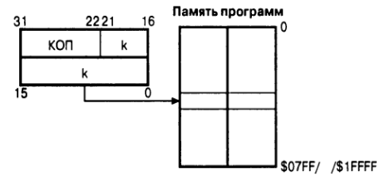

Рис. 2.38. Абсолютная адресация памяти программ

Команда абсолютного перехода выполняется за 3 такта. Дополнительный (по сравнению с командой относительного перехода) такт связан с большей длиной кода команды (2 слова).

2.3.6. Команды вызова подпрограмм
Как и для реализации безусловных переходов, для вызова подпрограмм в микроконтроллерах семейства Mega имеются три команды: команда относительного вызова RCALL, команда абсолютного вызова CALL и команда косвенного вызова ICALL. Если не принимать во внимание некоторые отличия, описанные ниже, эти команды работают так же, как и соответствующие команды безусловного перехода.

Относительный вызов подпрограммы — команда rcall
Сначала команда RCALL сохраняет в стеке адрес возврата — текущее значение счетчика команд, увеличенное на 1. Затем содержимое счетчика команд увеличивается или уменьшается на некоторое значение, являющееся операндом команды (см. Рис. 2.37). Поскольку операнд представляет собой 12-битное число, максимальная величина перехода составляет от -2047 до +2048 слов (±4 Кбайт). В программах в качестве операндов этой команды, как и в случае команды RJMP, используются метки. Ассемблер сам вычисляет величину перехода и подставляет это значение в слово команды. Команда относительного вызова подпрограмм выполняется за 3 такта, два из которых затрачиваются на сохранение в стеке двухбайтного счетчика команд.

Абсолютный вызов подпрограммы — команда call
При выполнении команды после сохранения в стеке адреса возврата в счетчик команд загружается число, являющееся операндом команды (см. Рис. 2.38). С помощью этой команды можно осуществлять вызов в пределах всего адресного пространства имеющихся на сегодняшний день микроконтроллеров AVR. Команда абсолютного вызова подпрограмм выполняется за 4 такта

Косвенный вызов подпрограммы — команды icall
Команда ICALL сначала сохраняет в стеке адрес возврата. Затем в счетчик команд загружается содержимое индексного регистра (Рис. 2.39, а). Так как индексный регистр — 16-битный, то максимально возможная величина перехода составляет 128 Кбайт (в моделях с объемом памяти программ более 128 Кбайт старшие биты счетчика команд обнуляются).
Команда ICALL выполняется за 3 такта.

2.3.7. Команды возврата из подпрограмм
В конце каждой подпрограммы обязательно должна находиться команда возврата из нее. В системе команд микроконтроллеров семейства имеется две таких команды. Для возврата из обычной подпрограммы, вызываемой командами вызова подпрограмм, используется команда RET. Для возврата из подпрограммы обработки прерывания используется команда RETI.
Обе команды восстанавливают из стека содержимое счетчика команд, сохраненное там перед переходом к подпрограмме. Команда возврата из подпрограммы RETI дополнительно устанавливает в 1 флаг общего разрешения прерываний I регистра SREG, сбрасываемый аппаратно при возникновении прерывания. На выполнение каждой из команд возврата из подпрограммы требуется 4 такта.

2.4. Стек
Во всех микроконтроллерах семейства Mega стек реализован программно. Он размещается в памяти данных, и его глубина определяется только размером свободной области памяти данных. В качестве указателя стека во всех моделях используется пара регистров ввода/вывода SPH:SPL, расположенных по адресам $ЗЕ ($5Е) и $3D ($5D) соответственно. Так как после подачи напряжения питания (или после сброса) в регистрах содержится нулевое значение, в самом начале программы указатель стека необходимо проинициализировать, записав в него значение верхнего адреса памяти данных. Обычно это делается следующим образом:

ldi rl6,low(RAMEND) ; Загрузим в рабочий регистр младший байт значения
out SPL,rl6 ; Инициализируем указатель стека
ldi rl6,high(RAMEND) ; Загрузим в рабочий регистр старший байт значения
out SPH,rI6 ; Инициализируем указатель стека

При вызове подпрограмм адрес команды, расположенной за командой вызова, сохраняется в стеке. Значение указателя стека при этом уменьшается на 2 или 3, в зависимости от размера счетчика команд. При возврате из подпрограммы этот адрес извлекается из стека и загружается в счетчик команд. Значение указателя стека соответственно увеличивается на 2.
То же происходит и во время прерывания. При генерации прерывания адрес следующей команды сохраняется в стеке, а при возврате из подпрограммы обработки прерывания он восстанавливается из стека. Во всех моделях микроконтроллеров семейства Mega стек доступен
программно. Для работы со стеком имеются две команды: команда занесения в стек (PUSH) и команда извлечения из стека (POP).

Управление энергопотреблением и режимы сна
Использование режимов сна позволяет отключать неиспользуемые модули микроконтроллера, тем самым уменьшая потребляемую мощность. Микроконтроллер поддерживает несколько режимов сна, позволяющих программисту оптимизировать энергопотребление под требования приложения.
Для перевода микроконтроллера в один из шести режимов сна необходимо предварительно установить бит SE в регистре MCUCR, а затем выполнить инструкцию SLEEP. Биты SM2, SM1 и SM0 регистра MCUCR задают в какой именно режим будет переведен микроконтроллер (холостой ход "Idle", уменьшение шумов АЦП "ADC Noise Reduction", выключение "Power-down", экономичный "Power-save", дежурный "Standby") после выполнения команды SLEEP (см. табл. 17). Выход из режима сна происходит при возникновении разрешенного прерывания. В этом случае, помимо времени старта микроконтроллер приостанавливается на 4 машинных цикла, выполняет процедуру обработки прерывания и продолжает выполнять команды следующие за SLEEP. Содержимое файла регистров и статического ОЗУ остается неизменным после выхода из режима сна. Если во время действия режима сна возникает условие сброса, то микроконтроллер пробуждается и исполняет код программы по вектору сброса.
В общей сложности для управления «спящим» режимом в микроконтроллерах семейства используется четыре бита регистров ввода/вывода. Назначение этих битов приведено в Табл.4.15.

Таблица 4.15. Биты регистров для управления «спящим» режимом
Название бита | Описание
SE | Разрешение перехода в режим пониженного энергопотребления. Установка этого  бита в 1 разрешает перевод микроконтроллера в режим пониженного  энергопотребления. Переключение осуществляется по команде SLEEP. При  сброшенном бите SE выполнение команды не производит никаких действий
SM2...SM0 | Выбор режима пониженного энергопотребления. Состояние этих битов определяет,в какой режим перейдет микроконтроллер после выполнения команды SLEEP

MCU Control Register – MCUCR – Регистр управления микроконтроллером
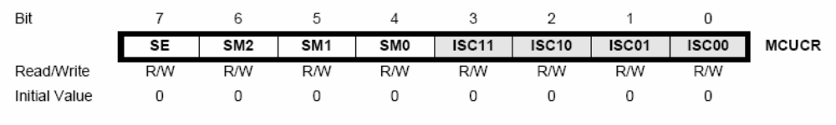
• Bit 7 – SE: Sleep Enable
В бит SE должна быть записана лог. 1, когда необходимо микроконтроллер перевести в режим сна командой SLEEP. Во избежание незапланированного программистом перевода микроконтроллера в режим сна рекомендуется устанавливать этот бит непосредственно перед выполнением инструкции SLEEP и сбрасывать сразу после пробуждения.

• Bits 6..4 – SM2..0: Sleep Mode Select Bits 2, 1, and 0
С помощью данных бит можно выбрать один из шести режимов сна в соответствии с таблицей 17.

Таблица 17 – Выбор режима сна
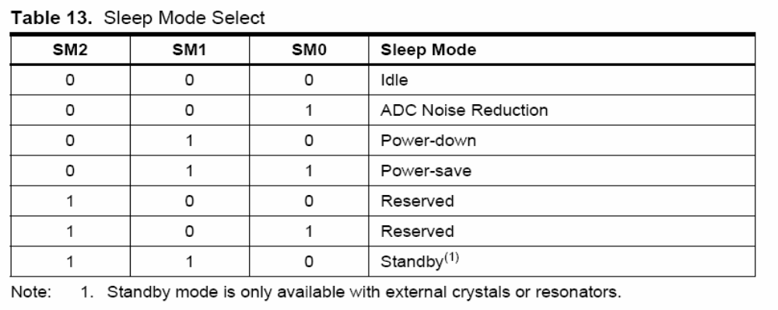
Idle (режим холостого хода)
В этом режиме прекращается формирование тактовых сигналов clkCPU и clkFLASH При этом ЦПУ микроконтроллера останавливается, а все остальные периферийные устройства (интерфейсные модули, таймеры/счетчики, аналоговый компаратор, АЦП, сторожевой таймер), а также подсистема прерываний продолжают функционировать. Поэтому выход из режима Idle возможен как по внешнему, так и по внутреннему прерыванию. Если разрешена работа АЦП, то преобразование начнет выполняться сразу же после перехода в «спящий» режим.
Основным преимуществом режима Idle является быстрая реакция на события, приводящие к «пробуждению» микроконтроллера. Другими словами, выполнение программы начинается сразу же после перехода из режима Idle в рабочий режим.

ADC Noise Reduction (режим снижения шумов АЦП)
Данный режим имеется только в моделях, содержащих в своем составе модуль АЦП. В этом режиме прекращает работу ЦПУ микроконтроллера и подсистема ввода/вывода (отключаются тактовые сигналы clkCPU, clkFLASH и с1к|/0), а АЦП, подсистема обработки внешних прерываний, сторожевой таймер, асинхронный 8-битный таймер/счетчик, блок сравнения адреса модуля TWI и схема обнаружения состояния СТАРТ модуля USI продолжают
функционировать. За счет этого уменьшаются помехи на входах АЦП, вызываемые работой системы ввода/вывода микроконтроллера, что, в свою очередь, позволяет повысить точность преобразования. Если АЦП включен, преобразование начнет выполняться сразу же после перехода в «спящий» режим. Поскольку тактовый сигнал подсистемы ввода/вывода clki/0 в этом режиме не генерируется, возврат микроконтроллера в рабочий режим может произойти только в результате сброса (аппаратного, от сторожевого таймера, от схемы BOD) или в результате генерации следующих прерываний:
• прерывания от сторожевого таймера;
• прерывания от асинхронного таймера/счетчика;
• прерывания по совпадению адреса от интерфейса TWI;
• прерывания по обнаружению модулем USI состояния СТАРТ;
• внешнего прерывания, обнаруживаемого асинхронно;
• прерывания по изменению состояния выводов;
• прерывания от EEPROM-памяти и SPM-прерывания;
• прерывания от АЦП.

Power Down (режим микропотребления)
В режиме Power Down отключаются все внутренние тактовые сигналы, соответственно прекращается функционирование всех систем микроконтроллера, работающих в синхронном режиме. Единственными узлами, продолжающими работать в этом режиме, являются асинхронные модули микроконтроллера: сторожевой таймер (если он включен), подсистема обработки внешних прерываний, блок сравнения адреса модуля TWI и схема обнаружения состояния СТАРТ модуля USI. Соответственно, выход из режима PowerDown возможен либо в результате сброса (аппаратного, от сторожевого таймера, от схемы BOD) или в результате генерации следующих прерываний:
• прерывания по совпадению адреса от интерфейса TWI;
• прерывания по обнаружению модулем USI состояния СТАРТ;
• внешнего прерывания (обнаруживаемого асинхронно).
Поскольку тактовый генератор микроконтроллера в режиме PowerDown останавливается, между наступлением события, приводящего к «пробуждению» микроконтроллера, и началом его работы проходит некоторое время, в течение которого тактовый генератор микроконтроллера выходит на рабочий режим. Эта задержка определяется теми же конфигурационными ячейками, которые задают задержку сброса микроконтроллера. Также следует помнить, что для «пробуждения» микроконтроллера по внешнему прерыванию, генерируемому по НИЗКОМУ уровню, длительность активного сигнала на входе микроконтроллера должна быть не меньше времени запуска микроконтроллера /s (см. раздел 4.4). Если сигнал, вызвавший «пробуждение» микроконтроллера, будет снят раньше,
чем микроконтроллер перейдет в рабочий режим, то обработчик соответствующего прерывания вызван не будет!

Power Save (экономичный режим)
Этот режим практически идентичен режиму Power Down, за исключением поведения
8-битного таймера/счетчика, поддерживающего работу в асинхронном режиме. В ATmega8
асинхронный таймер/счетчик может работать как в асинхронном, так и в синхронном режиме, причем в последнем случае синхронный тактовый сигнал подается только на этот модуль
микроконтроллера. Если синхронный режим работы таймера/счетчика не задействован, то при входе микроконтроллера в режим Power Save основной источник тактового сигнала останавливается.
Таким образом, выход из режима Power Save возможен не только в результате событий, перечисленных при рассмотрении режима Power Down, но и по прерываниям от асинхронного таймера/счетчика. Разумеется, эти прерывания должны быть разрешены.
Если для асинхронного таймера НЕ включено асинхронное тактирование, то рекомендуется использовать режим выключения Power Down вместо экономичного, т.к. содержимое регистров асинхронного таймера должно рассматриваться как неопределенное после выхода из экономичного режима, в котором значение AS2 было равно 0.

Standby (режим ожидания)
Этот режим рекомендуется задействовать только при использовании в качестве источника тактового сигнала встроенного генератора с внешним резонатором. Режим Standby полностью идентичен режиму Power Down, за исключением того, что тактовый генератор продолжает функционировать. Благодаря этому, переход микроконтроллера в рабочий режим происходит гораздо быстрее — за 6 тактов.

Таблица Активных источников тактирования и источников пробуждения для различных режимов спячки ATmega8.
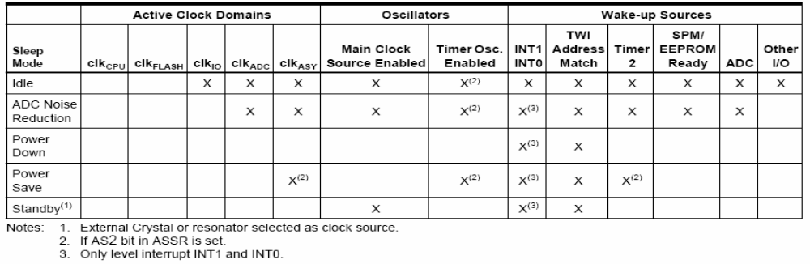
Прим.
- В качестве внешнего тактового источника выбран кварцевый или керамический резонатор.
- Если установлен бит AS2 в ASSR.
- Только прерывание по уровню INT1и INT0

Минимизация потребляемой мощности
В процессе оптимизации энергопотребления могут возникнуть некоторые проблемы. В общем случае необходимо по возможности максимально использовать режимы сна, а собственно режим сна необходимо выбрать исходя из поддержки только необходимых функций. Все неиспользуемые функции должны быть отключены. В частности, для следующих модулей в целях достижения наименьше возможного энергопотребления должны быть учтены некоторые рекомендации
Аналогово-цифровой преобразователь
Если АЦП был активизирован, то он останется активным и во всех режимах сна. Для снижения мощности рекомендуется отключать АЦП перед переводом в режим сна. Если АЦП был отключен, а затем снова включен, то следующее преобразование будет расширенным (см. “Аналогово-цифровой преобразователь").

Аналоговый компаратор
Перед входом в режим холостого хода аналоговый компаратор необходимо выключить, если он не используется. Перед входом в режим уменьшения шумов АЦП аналоговый компаратор должен быть отключен. При входе в другие режимы сна аналоговый компаратор отключается автоматически. Однако, если к неинвертирующему входу аналогового компаратора выбрано подключение встроенного источника опорного напряжения, то перед входом в любой режим сна аналоговый компаратор необходимо отключать. В противном случае встроенный источник опорного напряжения останется включенным независимо от режима сна (см. также “Аналоговый компаратор”).
Супервизор питания
Если нет необходимости использовать супервизор питания, то данный модуль может быть выключен. Если супервизор питания активизирован конфигурационным битом BODEN, то он также останется активным и во всех режимах сна и, следовательно, будет постоянно потреблять мощность. При организации режимов глубокого сна отключение данного модуля позволит существенно уменьшит потребляемый ток (см. также "Супервизор питания”).
Встроенный источник опорного напряжения
Работа встроенного источника опорного напряжения разрешается, если необходимо использовать супервизор питания, аналоговый компаратор или АЦП. Если данные модули будут отключены, то встроенный ИОН также будет отключен и не будет потреблять мощность. При возобновлении его работы программист должен учесть задержку на установление выходного напряжения ИОН перед его использованием. Если ИОН остается включенным в режиме сна, то его можно использовать сразу после пробуждения (см. также “Встроенный источник опорного напряжения ” для уточнения времени его запуска).

Сторожевой таймер
Если нет необходимости в использовании сторожевого таймера, то данный модуль должен быть отключен. Если разрешить работу сторожевого таймера, то он останется активным во всех режимах сна и, следовательно, будет потреблять мощность. Если требуются режимы глубокого сна, то данная опция позволит существенно снизить общий ток (см. также “Сторожевой таймер”).

Линии портов ввода-вывода
Перед переводом в режим сна все линии портов ввода-вывода должны быть настроены с учетом потребления минимальной мощности. Основное внимание следует уделить отсутствию резистивных нагрузок на выводах. В режимах сна, где отключена синхронизация ввода-вывода (clkI/O) и АЦП (clkADC), входные буферы микроконтроллера отключены. Этим гарантируется отсутствие энергопотребления неиспользуемой в режиме сна входной логикой. В некоторых случаях входная логика необходима для определения условия пробуждения и в этом случае должна быть активной (см. также “Разрешение цифрового ввода и режимы сна”). Если работа входного буфера разрешена, а входной сигнал оказался отключенным или имеет уровень близкий к VCC/2, то этот входной буфер будет потреблять повышенную мощность.

